Luna.sql
Die Lösung gibt es hier.
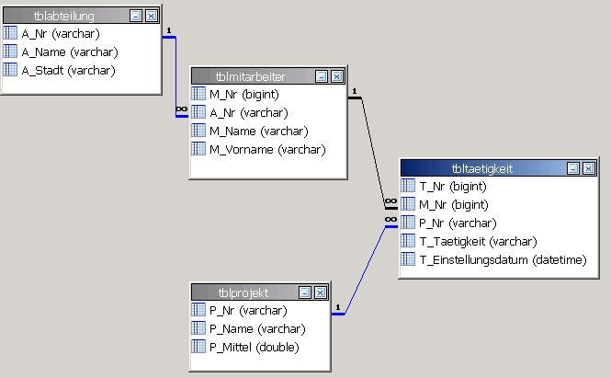

- Verschaffen sie sich einen Überblick über die Tabelle tblabteilung
- Lassen sie sich alle Mitarbeiter mit Namen und Vorname anzeigen
- Finden Sie den Namen und Nummer aller Abteilungen, die ihren Sitz in München haben.
- Nennen Sie die Namen und Vornamen aller Mitarbeiter, deren Personalnummer mindestens 15000 ist
- Finden Sie alle Projekte, deren Finanzmittel mehr als 6000 US$ betragen. Der derzeitige Kurs beträgt: 1 US$ = 0,9875 €
- Gesucht werden Personalnummer, Projektnummer und Aufgabe der Mitarbeiter, die im Projekt p2 Sachbearbeiter sind.
- Gesucht wird die Personalnummer der Mitarbeiter, die entweder im Projekt p1 oder p2 oder in beiden tätig sind
- Gesucht wird die Personalnummer der Mitarbeiter, die entweder im Projekt p1 oder p2 oder in beiden tätig sind. Jeder Treffer soll nur einmal erscheinen.
- Nennen Sie Personalnummer und Nachnamen der Mitarbeiter, die nicht in der Abteilung a2 arbeiten
- Finden Sie alle Mitarbeiter, deren Personalnummer entweder 29346, 28559 oder 25348 ist
- Nennen Sie alle Mitarbeiter, deren Personalnummer weder 10102 noch 9031 ist
- Nennen Sie Namen und Mittel aller Projekte, deren Etat zwischen 95000,00 € und 120000,00 € liegt.
- Nennen Sie die Personalnummer aller Mitarbeiter, die Projektleiter sind und vor oder nach 1988 eingestellt worden sind. (d.h. nicht im Jahr 1988)
- Finden Sie die Personal- und Projektnummer aller Mitarbeiter, die im Projekt p1 arbeiten und deren Aufgabe noch nicht festgelegt ist.
- Finden Sie Namen und Personalnummer aller Mitarbeiter, deren Name mit "K" beginnt.
- Finden Sie Namen,Vornamen und Personalnummer aller Mitarbeiter, deren Vornamen als zweiten Buchstaben ein "a" hat
- Finden Sie die Abteilungsnummer und Standorte aller Abteilungen, die sich in den Orten, die mit einem Buchstaben zwischen E und N beginnen, befinden.
- Finden Sie Namen, Vornamen und Personalnummer aller Mitarbeiter, deren Namen nicht mit den Buchstaben M, N, O und P, und deren Vornamen nicht mit H beginnt.
- Nennen Sie alle Mitarbeiter, deren Name nicht mit "mann" endet
- Nennen Sie die Abteilungsnummer des Mitarbeiters, dessen Personalnummer 2581 ist und der im Projekt p3 arbeitet.
- Nennen Sie die Nummern aller Projekte, in welchen Mitarbeiter arbeiten, deren Personalnummer kleiner als die Nummer des Mitarbeiters Müller ist.
- Nennen Sie die Daten aller Mitarbeiter, die in München arbeiten.
- Nennen Sie die Namen aller Mitarbeiter, die im Projekt Apollo arbeiten
- Gruppieren Sie die Mitarbeiter nach Projektnummer und Aufgabe
- Nennen Sie die kleinste Personalnummer eines Mitarbeiters
- Nennen Sie Personalnummer und Namen des Mitarbeiters mit der kleinsten Personalnummer
- Finden Sie die Personalnummer des Projektleiters, der in dieser Position als letzter eingestellt wurde
- Berechnen Sie die Summe der finanziellen Mittel aller Projekte
- Berechnen Sie das arithmetische Mittel der Geldbeträge, die höher als 100000 € sind.
- Finden Sie heraus, wie viele verschiedene Aufgaben in jedem Projekt ausgeübt werden
- Finden Sie heraus, wie viele Mitarbeiter in jedem Projekt arbeiten
- Erstellen Sie eine Übersicht, wie viele Mitarbeiter welcher Tätigkeit nachgehen.
- Nennen Sie alle Projekte, in denen weniger als vier Mitarbeiter beschäftigt sind.

